**FORMULA 1 EN MIAMI 2026**

**05 DÍAS – 04 NOCHES**

**VIGENCIA DE RESERVA:** HASTA EL 11 DE NOVIEMBRE DE 2025

**VIGENCIA DE VIAJE:** DEL 30 DE ABRIL AL 04 MAYO 2026

**INCLUYE:**

* Traslados Aeropuerto me Miami / Hotel / Aeropuerto
* 04 Noches de Alojamiento en hotel seleccionado
* Desayuno diario
* Entrada en categoría seleccionada, válida por 03 días
* Asistencia al viajero (consultar cobertura)

**NO INCLUYE:**

* Alimentos o bebidas no especificados
* Billetes aéreos
* Seguro de viaje
* No incluye traslados al circuito, van por cuenta de los pasajeros
* Items no especificados en el programa

**PRECIO DESDE**

POR PERSONA EN USD

|  |  |  |
| --- | --- | --- |
| **HOTEL** | **ENTRADA** | **DOBLE** |
| HILTON MIAMI DOWNTOWN 4* O SIMILAR | NORTH BEACH GRANDSTAND | **2754** |

**LAND TOUR**

**NORTH BEACH GRANDSTAND**

La tribuna de North Beach ofrece una visión clara de los autos de carreras cuando entran en la zona de frenado de la curva 11 y luego aceleran en la curva 12.

**TURN 18 GRANDSTAND**

La Turn 18 Grandstand es una de las ubicaciones más codiciadas del circuito. Sea testigo de un excelente punto de vista de los pilotos que salen de la segunda recta más rápida de la Fórmula 1 y navegan por la última curva del Autódromo Internacional de Miami para llegar a la bandera a cuadros.

**START/FINISH GRANDSTAND**

Tribuna con asientos. Parcialmente cubierta. Esté en el epicentro de la emoción y experimente vistas llenas de adrenalina del pit lane, la parrilla de salida y la recta de salida/meta. Situadas al otro lado de la línea de salida/meta, las tribunas de salida/metas presentadas por Gainbridge ofrecen vistas excepcionales de la pista mientras los conductores se preparan para una gran oleada en el circuito.

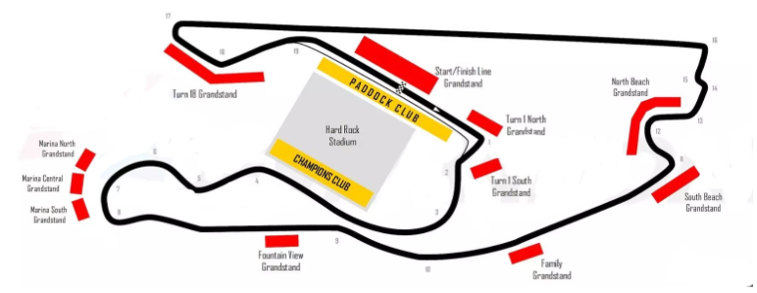

**PRECIO POR PERSONA EN USD**

SERVICIO COMPARTIDO EN BASE A 02 PASAJEROS

|  |  |  |  |
| --- | --- | --- | --- |
| **HOTEL** | **ENTRADA** | **SENCILLA** | **DOBLE** |
| HILTON MIAMI DOWNTOWN 4*  O  SIMILAR | NORTH BEACH GRANDSTAND | 4300 | **2754** |
| TURN 18 GRANDSTAND | 4819 | 3273 |
| START / FINISH GRANDSTAND | 5531 | 3985 |
| TRUMP INTERNATIONAL BEACH RESORT 4*  O  SIMILAR | NORTH BEACH GRANDSTAND | 5431 | 3339 |
| TURN 18 GRANDSTAND | 5950 | 3858 |
| START / FINISH GRANDSTAND | 6662 | 4570 |

**NOTAS IMPORTANTES:**

* Tarifas sujetas a disponibilidad y cambios hasta el momento de reservar.
* No nos hacemos responsables por la suspensión y/o cambio de fecha del evento. Las reservas se confirman con el pago total de la mismas, siendo un paquete no reembolsable con el 100% de penalidad. Una reprogramación del evento por fuerza mayor de la organización no amerita reembolso del paquete.
* Las entradas pueden ser abonos, entradas físicas, electrónicas o para descargar mediante una app en el celular (pass wallet, etc), con lo que se necesita que el cliente tenga celular con acceso a internet para poder enseñar la entrada descargada en el mismo.
* En caso de ser entradas físicas, el proveedor designará fecha y lugar de entrega.
* Garantizamos las entradas por parejas, de 2 en 2, pueden ser juntas en la misma fila, o en la fila por delante o por detrás, pero juntos.